標準型彩色攝影機 (寬動態、高解析)
HM-20WDRC智慧型車牌辨識寬動態攝影機 600TVL
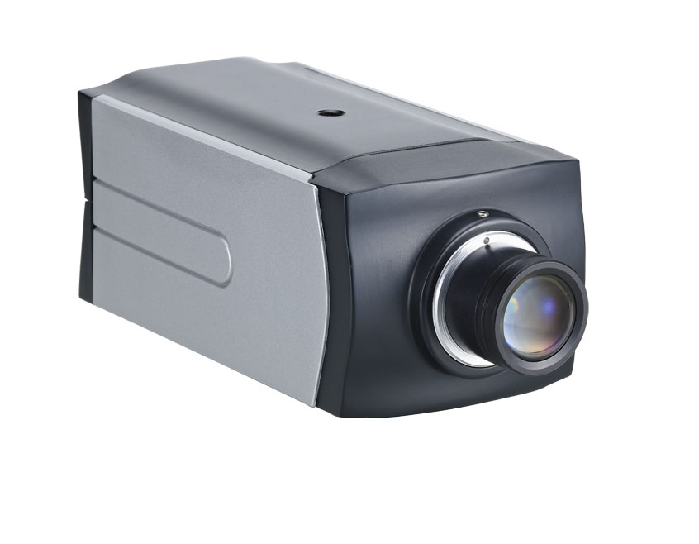
◇微光下仍保持彩色清晰畫面
◇自動外同步偵測
◇OSD功能選單
◇自動、手動電子快門1/60~1/100,000秒
◇智慧寬動態(WDRC)
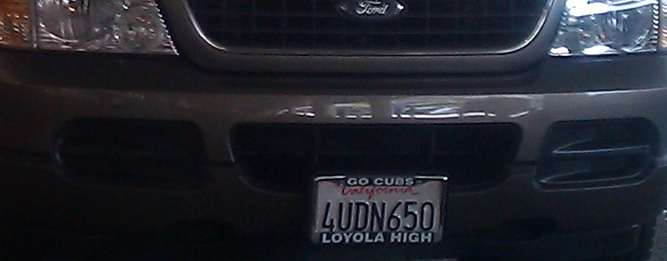
◇RS232/RS485 通訊協定
◇觸發、控制外部警報與開關
◇FCC、CE、ROHS

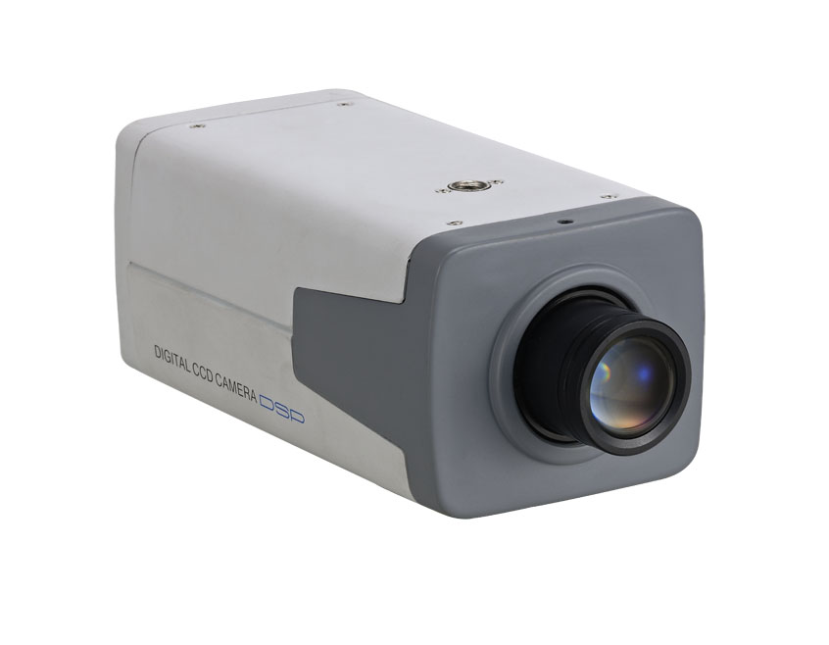
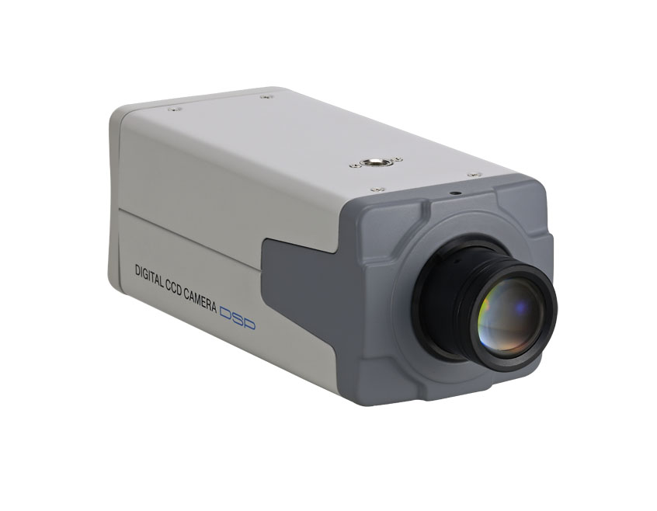

型號 | HM-20WDRC | HM-22 | HM-26
攝像元件 | HIGH-Sensitivity  1/3”SONY  Super HAD CCD | 1/3”SONY Super HAD CCD
影像圖素 | NTSC：811(H) × 508(V)  PAL：795(H) × 596(V)
解晰度 | 600TVL | 540TVL | 420TVL
同步系統 | 內同步 / 外同步自動偵測 | 內同步
系統掃描 | NTSC：525lines / 60Fields 2：1 Interlace  PAL：625lines / 50Fields 2：1 Interlace
雜訊比 | 65dB以上 (AGC OFF) | 50dB以上 (AGC OFF)
最低照度 | 0.01Lux / F1.2；IR ON / 0Lux | 0.2Lux / F1.2；IR ON / 0Lux
影像輸出 | 1Vp-p Composite VHMeo / 75Ω
白平衡 | 自動、手動 | 自動
頻譜範圍 | 攝像元件支援850nm紅外線
鏡頭選擇 | CS Mount  自動、手動光圈
電源電流 | AC24V、DC12V / 95mA | DC12V / 95mA
工作溫度 | -20℃~60℃ (-4℉~140℉)
尺寸(寬)x(高)x(深)mm | 66x55x137 | 60x50x120 | 55x50x120
重量 | 360g | 420g | 340g
*HM22、HM26攝像元件可訂製成SONY420TVL、SHARP 540TVL、SHARP 420TVL、LG 420TVL

